**MỤC LỤC**

|  |  |  |
| --- | --- | --- |
| **TT** | **Danh mục** | **Trang** |
| I | Tóm tắt sáng kiến |  |
| II | Báo cáo sáng kiến |  |
| **Phần mở đầu**   1. Bối cảnh của đề tài 2. Lý do chọn đề tài 3. Phạm vi đối tượng nghiên cứu 4. Mục đích nghiên cứu 5. Điểm mới trong kết quả nghiên cứu   **Phần nội dung**   1. Thực trạng của giải pháp cần nghiên cứu 2. Nội dung sáng kiến 3. Khả năng áp dụng của sáng kiến   IV. Hiệu quả dự kiến có thể thu được khi áp dụng sáng kiến  **Phần kết luận** | 1  1  1  1  2  2  2  5  5  6 |
| III | Tài liệu tham khảo | 7 |

**BÁO CÁO SÁNG KIẾN**

**PHẦN MỞ ĐẦU**

**I. Bối cảnh của đề tài**

Vấn đề về ô nhiễm môi trường luôn được xem là vấn đề nhức nhối trong xã hội hiện nay, tình các loại lốp xe máy, lốp xe ô tô hầu như được xử lý bằng chôn lấp, hoặc đốt gây nên khói bụi làm ô nhiễm ngày càng nghiêm trọng. Đòi hỏi việc xây dựng các giải pháp, ý tưởng, sáng kiến để đẩy lùi tình trạng trên, giúp môi trường ngày càng sạch đẹp và phát triển bền vững.

**II. Lý do chọn đề tài**

Các bồn hoa, thùng rác, biển bảng tuyên truyền bằng sắt,bê tông, xi măng nơi công cộng không mới nhưng thực tế giá thành cao, khó nhân rộng để sử dụng phục vụ đủ nhu cầu của mọi người. Tái chế lốp xe máy cũ làm chậu hoa, thùng rác, biển bảng tuyên truyền vừa mới lạ, đáp ứng nhu cầu, góp phần bảo vệ môi trường mà giá thành rẻ có thể nhân rộng.

Từ thực tế đó, sau nhiều lần nghiên cứu, và cải tiến tôi đã sử dụng các lốp xe đó tái chế thành bồn hoa, chậu cảnh, thùng rác, hàng rào, vừa đảm bảo về mặt môi trường, lại bền đẹp với thời gian, mà chi phí hết sức tiết kiệm.

**III. Phạm vi và đối tượng nghiên cứu**

Phạm vi áp dụng: toàn quốc

Đối tượng áp dụng: các tổ chức, cơ quan, đoàn thể và nhân dân.

**IV. Mục đích nghiên cứu**

Tái sử dụng lốp xe cũ nhằm mục đích:

- Hiệu quả kinh tế: nguồn nguyên liệu bỏ đi không mất chi phí, có thể làm thành các mặt hàng mỹ nghệ, đan lát từ sợi của lốp xe, chậu hoa, hàng rào, thùng rác, bàn ghế, giá sách bán rất được giá.

- Hiệu quả xã hội: tính thẩm mỹ cao, cải thiện môi trường, cảnh quan, trục đường, nơi làm việc, nam nữ đều có thể tham gia.

- Có khả năng áp dụng trên các địa bàn khác.

**V. Điểm mới trong kết quả nghiên cứu**

Đây là giải pháp chưa được công bố, phổ biến , nên có điểm mới như sau:

* Tận dụng nguồn nguyên liệu tại chỗ, giá rẻ, giảm thiểu ô nhiễm môi trường.
* Hiệu quả kinh tế, hiệu quả xã hội rõ rệt, làm cho môi trường ngày càng trong sạch, lành mạnh.
* An toàn đổi với người sử dụng, mọi người mọi nhà đều có thể tham gia vì nhận ra lợi ích của rác thải có thể tái chế sử dụng được.
* Tiết kiệm về mặt thời gian, công sức, chi phí trong quá trình sử dụng.
* Nâng cao ý thức đối với cộng đồng cùng chung tay bảo vệ môi trường.

**PHẦN NỘI DUNG**

1. **Thực trạng của giải pháp cần nghiên cứu:**

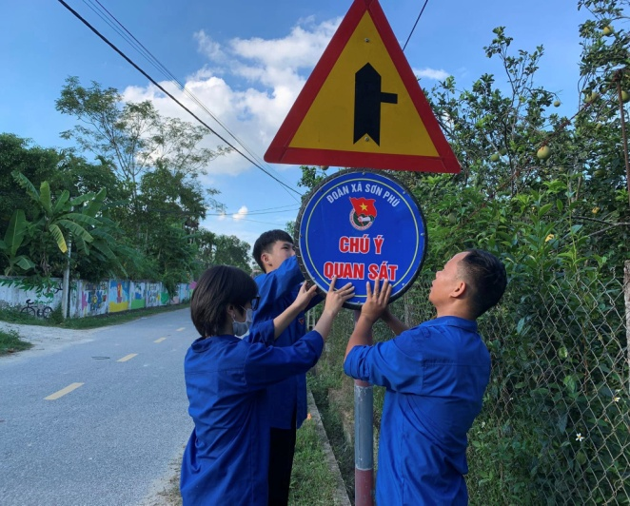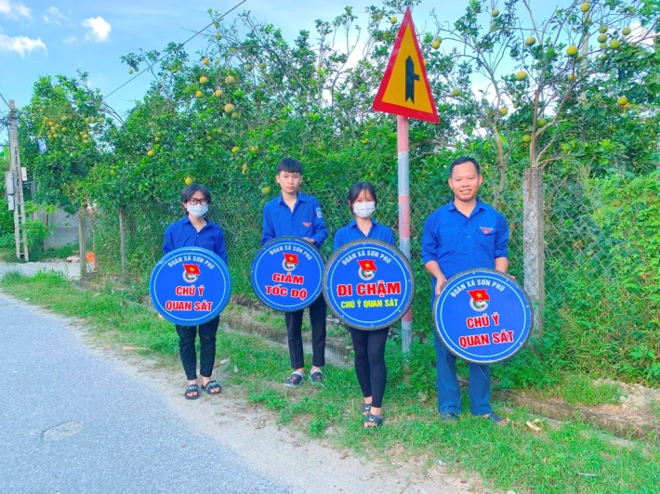Các sản phẩm làm từ nhựa có đặc tính là bền, tiện dụng và rất rẻ. Vì thế việc loại bỏ hoàn toàn các sản phẩm nhựa ra khỏi cuộc sống la điều không thể thực hiện được. Thay vào đó, chúng ta hãy hạn chế sử dụng đồ nhựa và nâng cao khả năng xử lý, tái chế rác thải nhựa bằng tái sử dụng là biện pháp đang được rất nhiều cơ quan môi trường khuyến khích và khuyên người dân nên làm. Việc này sẽ hạn chế phần nào rác thải nhựa bị thải ra môi trường. Thay vì dùng một lần và vất đi, người dân có thể sử dụng các lốp xe cho những mục đích khác, vừa tiết kiệm vừa giúp bạn thỏa sức sáng tạo.

**II. Nội dung sáng kiến**

***Bản chất giải pháp mới:***

Từ thực tế, buộc chúng ta phải linh hoạt, sáng tạo trong cách làm giải quyết vấn đề ô nhiễm môi trường, đảm bảo sức khỏe, an toàn, thông qua đó tiết kiệm chi phí, tận dụng thời gian, nâng cao năng suất lao động. Để thực hiện việc tái chế có hiệu quả chúng ta cần thực hiện các bước như sau:

1. **Lên ý tưởng:** Chúng ta có thể tái sử dụng các lốp xe cũ để làm gì (chậu hoa, vật dụng trang trí, khu vui chơi, hàng rào..)
2. **Không gian thực hiện:** có thể thực hiện ở đường giao thông, trường học, bệnh viện, khuôn viên gia đình... mà nhu cầu tái chế, sử dụng sẽ khác nhau.
3. **Điều kiện, kinh phí:** Ngoài việc là các lốp xe, túi nilon, chúng ta có thể mua thêm các hộp sơn để trang trí màu cho đẹp, dao tỉa, đinh vít, máy khoan, phục vụ cho mục dích tạo ra sản phẩm.
4. **Nhu cầu xã hội:** Để chống rác thải nhựa, giảm thiểu ô nhiễm môi trường, sản phẩm tạo ra nếu đảm bảo bền đẹp, sẽ rất phù hợp với thị hiếu người tiêu dùng.

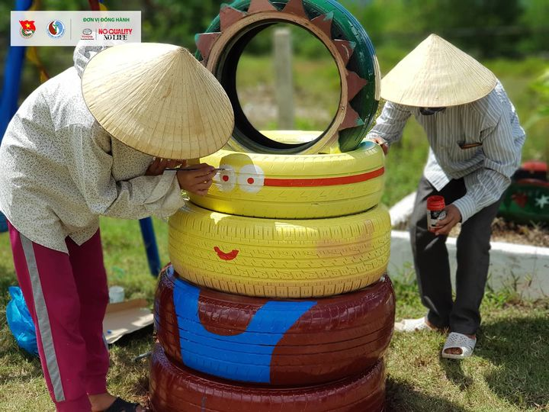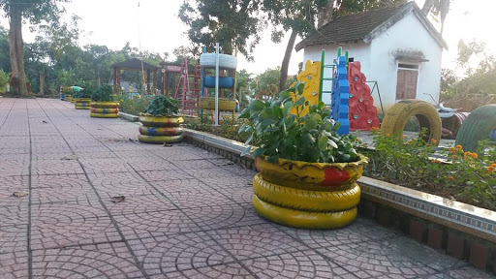

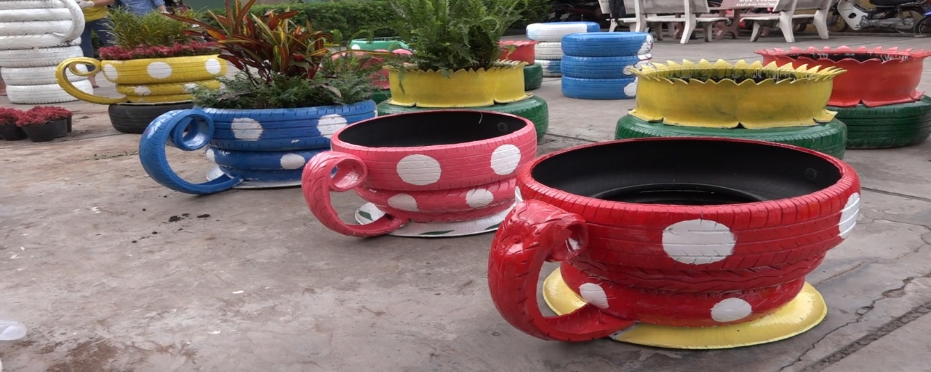

*HÌnh ảnh: Góc sân trường Mầm non dùng lốp xe làm chậu hoa, thùng rác*

**Ưu điểm:** Tận dụng được nguồn nguyên liệu sẵn có, góp phần giảm thiểu môi trường, sản phẩm tạo ra bền đẹp với thời gian, giúp cho mọi người nâng cao ý thức bảo vệ môi trường.

**Nhược điểm:** Có thể làm việc trong môi trường độc hại, tiếp xúc với các sản phẩm không nắm rõ nguồn gốc, các túi nilon đựng chất nguy hiểm gây ảnh hưởng đến sức khỏe con người.

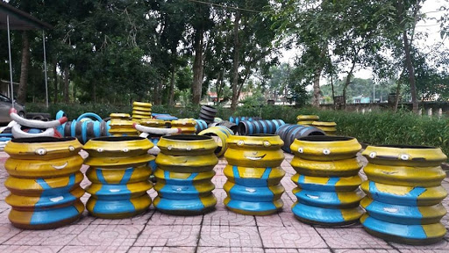

1. **Khả năng áp dụng của sáng kiến**

Sáng kiến đã được sử dụng: làm chậu hoa, trồng các loại hoa phù hợp tạo điểm nhấn trong xây dựng nông thôn mới, thùng rác phục vụ cho trường học, bồn hoa chậu cảnh cho trường mầm non, khu vui chơi tại sân vận động xã, trồng hoa tại các gia đình.

Lĩnh vực áp dụng: trang trí, thi công.

Điều kiện cần thiết để áp dụng sáng kiến đó: Giải quyết tình trạng ô nhiễm môi trường, tạo ra sản phẩm mới có tính sáng tạo, phù hợp với thực tiễn xã hội.

Phạm vi áp dụng: có thể áp dụng tại mọi điểm của địa phương, đơn vị, và toàn quốc.

**IV. Hiệu quả dự kiến có thể thu được khi áp dụng sáng kiến**

a. Hiệu quả kinh tế: Giảm thiểu quá trình thu gom, xử lý rác thải, khói bui ra ngoài xã hội, giúp tiết kiệm năng lượng, công sức lao động, tạo cơ hội nghề nghiệp việc làm, kiếm thêm thu nhập từ vật liệu tái chế.

b. Hiệu quả xã hội:

Sản phẩm tạo ra bền đẹp, gọn nhẹ, thu hút sự quan tâm của toàn xã hội, tạo ra hiệu ứng tích cực trong xây dựng và phát triển quê hương. Có tác động đến cảnh quan môi trường, giúp cảnh quan môi trường trở nên sáng, xanh, sạch đẹp.

**PHẦN KẾT LUẬN**

Việc tái chế lốp xe máy làm chậu hoa, thùng rác ... nghĩa là chúng ta đã biến hành động thành một phần của giải pháp giảm thiểu ô nhiễm. Là nhân tố quan trọng của xã hội, chúng ta cần nhận thức vai trò quan trọng của mình trong việc bảo vệ môi trường. Thay vì kết thúc vòng đời tại các bãi rác, bạn hãy để rác thải có cơ hội đóng góp cho [cuộc sống](http://moitruong.com.vn/moi-truong-cuoc-song-113) thêm xanh.

**- Những kiến nghị, đề xuất để triển khai, ứng dụng sáng kiến có hiệu quả:**

+ Tiếp tục đẩy mạnh thường xuyên công tác tuyên truyền về môi trường và vấn đề ô nhiễm môi trường của rác thải.

+ Khuyến khích xây dựng các ý tưởng sáng tạo, tái chế rác thải , chính sách ưu đãi cho doanh nghiệp kinh doanh trong lĩnh vực tái chế vật liệu từ rác;

+ Có các hành lang pháp lý để các doanh nghiệp tự thu gom sản phẩm nhựa của mình, phục vụ cho việc tái chế, tái sản xuất, kéo dài vòng đời sản phẩm, hạn chế tác hại ra môi trường.

+ Đề xuất các quy trình thu gom, phân loại, xử lý rác thải nhựa để hạn chế nhựa bị thải ra môi trường, quay vòng tuần hoàn trở lại phục vụ cho sản xuất và đời sống.

**TÀI LIỆU THAM KHẢO**

1. <https://baotainguyenmoitruong.vn/ha-tinh-ra-quan-huong-ung-ngay-moi-truong-the-gioi-2020-305332.html>.
2. https://baohatinh.vn/tag/rac-thai-nhua/
3. <https://www.moitruongvadothi.vn/khoa-hoc-cong-nghe/san-pham-moi/hanh-trinh-thu-hai-cua-lop-xe-tu-rac-thai-den-san-choi-y-nghia-a59765.html>
4. <https://nhandan.com.vn/vi-moi-truong-xanh/de-xuat-nhieu-giai-phap-han-che-rac-thai-nhua-ra-moi-truong-374697/>